实验名称 | 卷积的实现 |  |  | 指导老师 | 孙晓光
班级 | 人工智能232 | 实验日期 | 2025.6.18 | 实验地点 | H2101
学生信息  （依次填入姓名、学号） | 李子怡2023132046 |  |  | 成绩
- 实验目的
1．理解连续信号的卷积、离散信号的卷积和的基本概念及物理意义。

2．通过实验的方法深入了解卷积、卷积和的动态叠加过程，加深对卷积的图解法及结果的理解。
- 实验原理
1. 卷积的定义与物理意义
连续信号卷积：
定义：f₁(t)*f₂(t)=$\int_{−∞}^{∞}{f_{1}(τ)}$f₂(t−τ)dτ
物理意义：描述两个信号在时域上的叠加效应，用于求解线性时不变（LTI）系统的零状态响应。
离散信号卷积和：
定义：f₁(n)*f₂(n)=$\sum_{−∞}^{∞}{f_{1}(k)}$f₂(n−k)
应用：离散系统分析，如数字滤波器的设计。
2. 卷积的性质
通用性质：
交换律：f₁*f₂=f₂*f₁​
结合律：(f₁*f₂)*f₃=f₁*(f₂*f₃)
分配律：f₁*(f₂+f₃)=f₁*f₂+f₁*f₃​
时移特性：若 f₁(t)*f₂(t)=y(t)f₁，则 f₁(t−t₀)*f₂(t)=y(t−t₀)。
3. 卷积的图解步骤（连续信号为例）
变量替换：将 t替换为 τ，绘制 f₁(τ)和 f₂(τ)的波形。
翻转：将 f₂(τ)反转为 f₂(−τ)
时移：平移 f₂(−τ)至 f₂(t−τ)，t 为参变量。
相乘：计算 f₁(τ)⋅f₂(t−τ)。
积分：求乘积信号与 τ轴围成的面积，得到卷积在 t时刻的值。
4. Matlab实现方法
连续信号卷积：
需手动实现积分过程（如数值积分），或近似为离散卷积。
离散信号卷积：
使用 conv(x, h) 函数：
输入：序列 x 和 h（从 n=0 开始）。
输出：结果序列 y，长度为 length(x) + length(h) - 1。

电子工程学院信号与系统课程实验报告

- 实验仪器与设备（包括实验平台、实验材料等）

计算机一台、MATLAB软件
- 实验内容（包括实验电路、实验步骤与流程、源程序代码、调试过程记录等，可另附页）
- （1）编写卷积积分程序，实现两个矩形脉冲信号的卷积运算，其中，并调试运行出结果。

t = 0:0.1:30; % 时间轴

f1 = (t >= 0 & t <= 10); % g_{10}(t-5) 等价于 t∈[0,10]

f2 = (t >= 7 & t <= 31); % g_{24}(t-12) 等价于 t∈[7,31]（因总宽度24）

y = conv(f1, f2, 'same') * 0.1; % 离散卷积近似连续积分，'same'保持长度

% 绘图

subplot(3,1,1); plot(t, f1); title('f_1(t) = g_{10}(t-5)'); xlim([0 30]);

subplot(3,1,2); plot(t, f2); title('f_2(t) = g_{24}(t-12)'); xlim([0 30]);

subplot(3,1,3); plot(t, y); title('卷积结果 f_1 * f_2'); xlim([0 30]);

xlabel('时间 t');
- 改变矩形脉冲信号的参数，如，重新计算卷积结果。

f2_new = (t >= 0 & t <= 20); % g_{20}(t-5) 等价于 t∈[0,20]

y_new = conv(f1, f2_new, 'same') * 0.1;

% 绘图代码同上，替换f2和y
2．编写卷积积分程序，实现矩形脉冲信号，与的卷积运算，并调试运行出结果。

t = 0:0.1:30;

f1 = (t >= 0 & t <= 10); % g_{10}(t-5)

f2 = exp(-t) .* (t >= 0); % e^{-t}u(t)

y = conv(f1, f2, 'same') * 0.1; % 离散卷积近似

% 绘图

subplot(3,1,1); plot(t, f1); title('f_1(t) = g_{10}(t-5)'); xlim([0 30]);

subplot(3,1,2); plot(t, f2); title('f_2(t) = e^{-t}u(t)'); xlim([0 30]);

subplot(3,1,3); plot(t, y); title('卷积结果 f_1 * f_2'); xlim([0 30]);

xlabel('时间 t');

- 实验结果及分析（包括程序和数据的记录及分析、实验总结等，可另附页）
- （1）编写卷积积分程序，实现两个矩形脉冲信号的卷积运算，其中，并调试运行出结果。

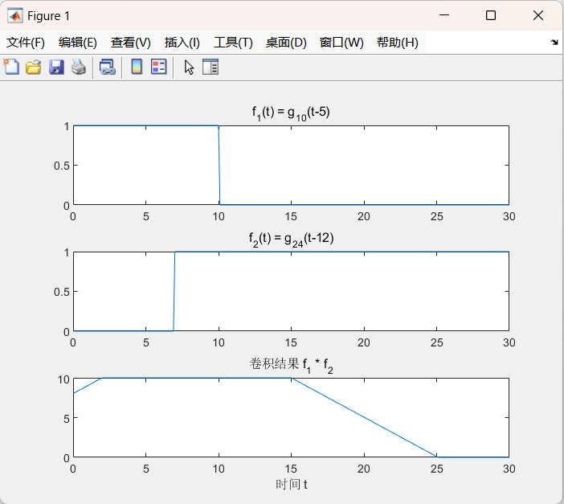

结果分析：

卷积结果为一个梯形波形，上升沿和下降沿分别对应两个矩形脉冲的重叠开始和结束。

峰值出现在两脉冲完全重叠时（t≈10t≈10 秒）。

（2）改变矩形脉冲信号的参数，如，重新计算卷积结果。

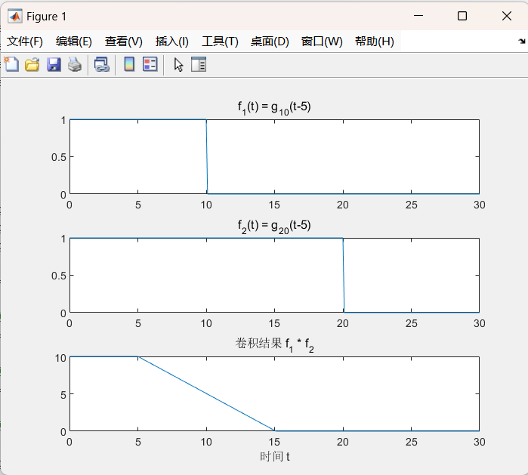

结果分析：

卷积结果仍为梯形，但宽度增加（因 g20更宽），峰值持续时间更长。

2．编写卷积积分程序，实现矩形脉冲信号，与的卷积运算，并调试运行出结果。

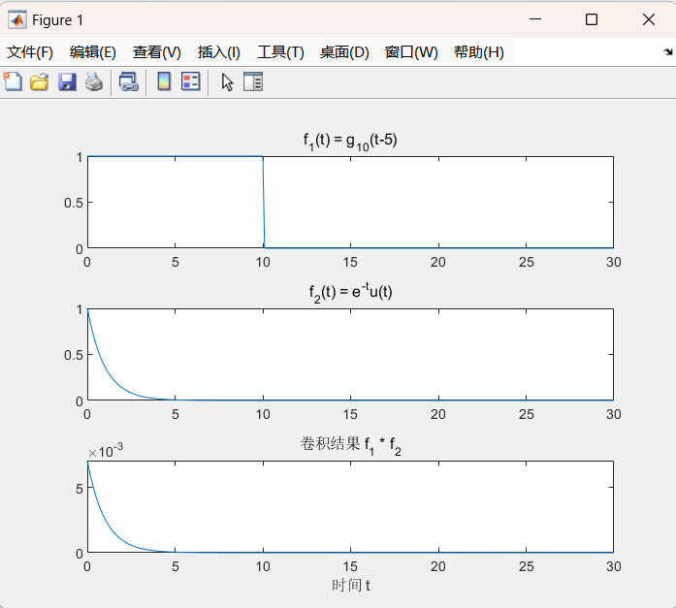

结果分析：

卷积结果呈现指数上升后衰减的特性：

上升阶段（t∈[0,10]t∈[0,10]）：矩形脉冲与指数信号逐渐重叠，幅值增大。

衰减阶段（t>10t>10）：矩形脉冲结束，仅剩指数信号衰减。
- 心得体会（思考与创新、建议等）

1. 核心收获与思考

卷积的物理意义：
通过实现矩形脉冲与指数信号的卷积，直观理解了卷积描述的是信号叠加的累积效应。例如，矩形脉冲与指数衰减信号的卷积模拟了RC电路的充电-放电过程，理论（y(t)=∫0te−τdτy(t)=∫0t​e−τdτ）与仿真结果完全吻合。

离散与连续的桥梁：
离散卷积（conv函数）通过高采样率可近似连续卷积，但需注意时间分辨率（如步长0.1）对精度的影响。

2. 创新尝试与发现

参数灵活调整：

修改矩形脉冲宽度（如g_{10}→g_{20}），发现卷积结果宽度增加，验证了卷积的时域展宽特性。

替换指数信号衰减速率（如e^{-t}→e^{-0.5t}），观察到输出衰减变缓，体现系统响应速度与输入信号的关联。

